Лабораторная работа No 4

Основы интерфейса взаимодействия пользователя с системой Unix на уровне командной строки

Зарифбеков Амир пайшанбиевич

Содержание

# 1 Цель работы

Приобретение практических навыков взаимодействия пользователя с системой по- средством командной строки

# 2 Задание

1. Определите полное имя вашего домашнего католога.
2. Перейдём в католог /tmp и выполняем там заданные команды.
3. В домашнем каталоге создайте новый каталог с именем newdir,etters, memos, misk,morefun
4. С помощью команды man определите, какую опцию команды ls нужно использо- вать для просмотра содержимое не только указанного каталога, но и подкаталогов, входящих в него.
5. С помощью команды man определите набор опций команды ls, позволяющий отсорти- ровать по времени последнего изменения выводимый список содержимого каталога с развёрнутым описанием файлов.
6. Используйте команду man для просмотра описания следующих команд: cd, pwd, mkdir, rmdir, rm. Поясните основные опции этих команд.
7. Используя информацию, полученную при помощи команды history, выполните мо- дификацию и исполнение нескольких команд из буфера коман

# 3 Выполнение лабораторной работы

1. Определяем полное имя нешего домашнего католога.

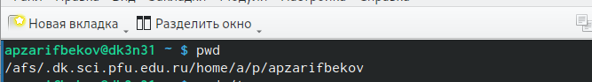

полное имя нешего домашнего католога.

1. Перейдём к в католог tmp.Вывед на экран содержимое каталога /tmp. Определим, есть ли в каталоге /var/spool подкаталог с именем cron? Перейдём в наш домашний каталог и выведем на экран его содержимое.

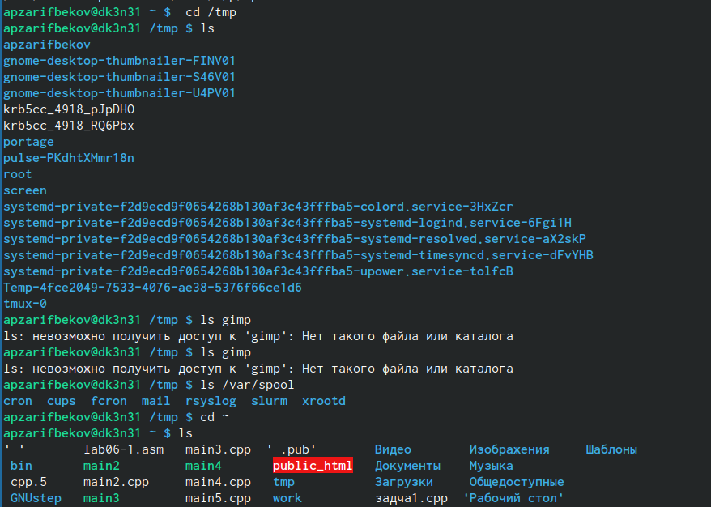

работа с /tmp

1. В домашнем каталоге создайте новый каталог с именем newdir,etters, memos, misk,morefun. После их создания удаляем эти катологи .

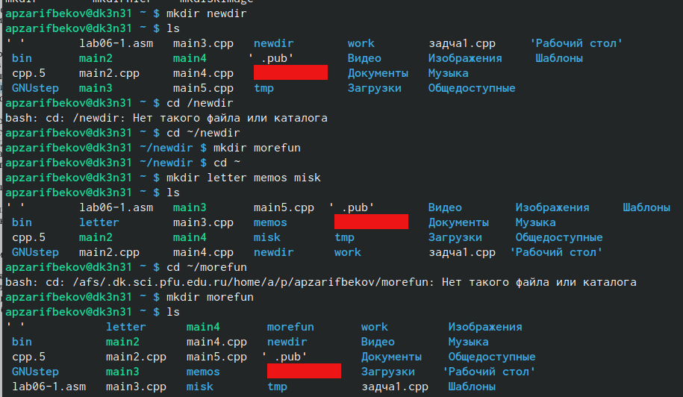

создание катологов

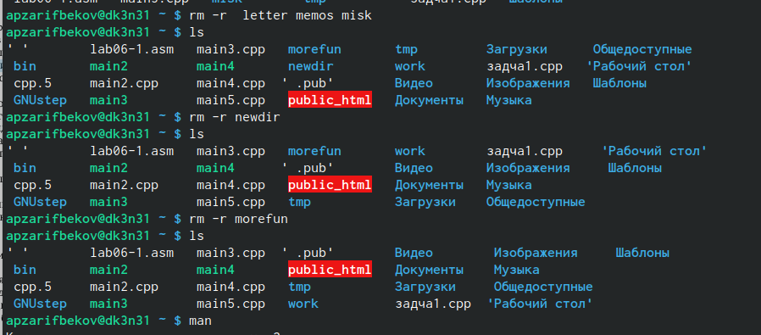

удоление катологов

1. С помощью команды man определим, какую опцию команды ls нужно использовать для просмотра содержимое не только указанного каталога, но и подкаталогов,входящих в него.

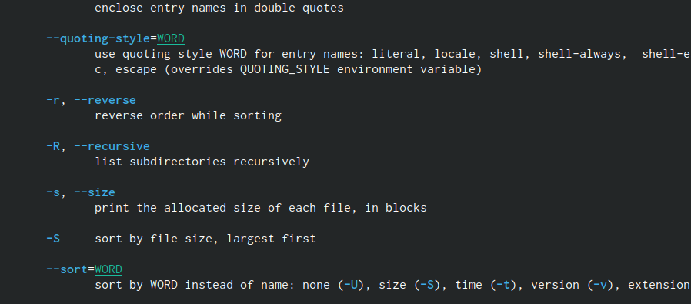

man ls

1. С помощью команды man определим набор опций команды ls, позволяющий отсортировать по времени последнего изменения выводимый список содержимого каталога с развёрнутым описанием файлов.

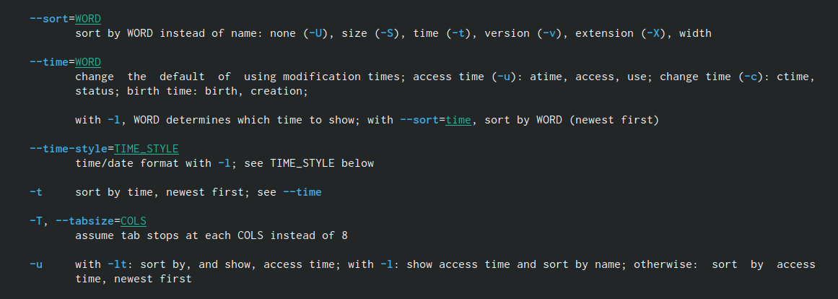

man ls

1. Используем команду man для просмотра описания следующих команд: cd, pwd, mkdir,rmdir, rm.

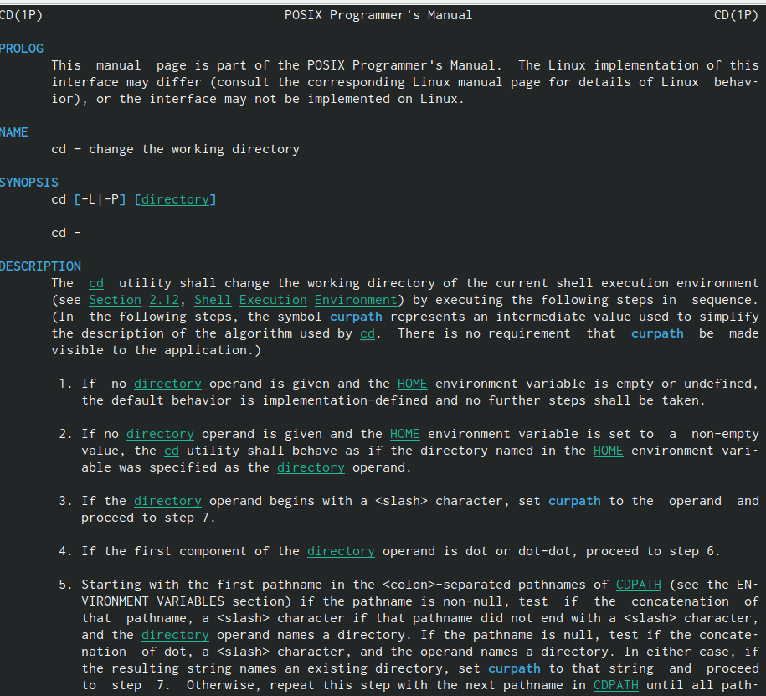

man cd

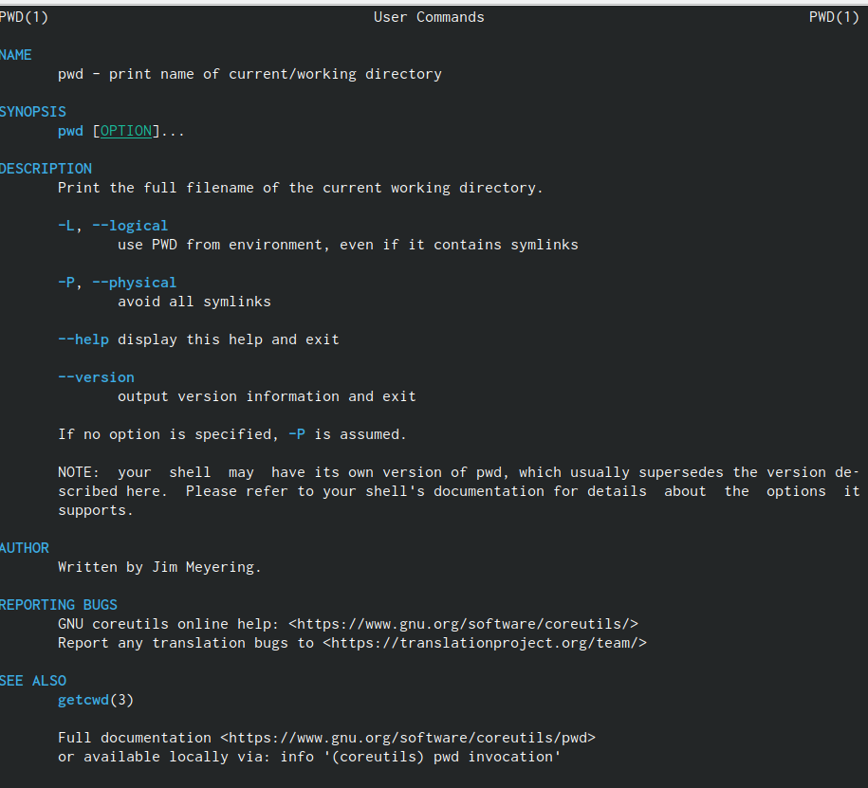

man pwd

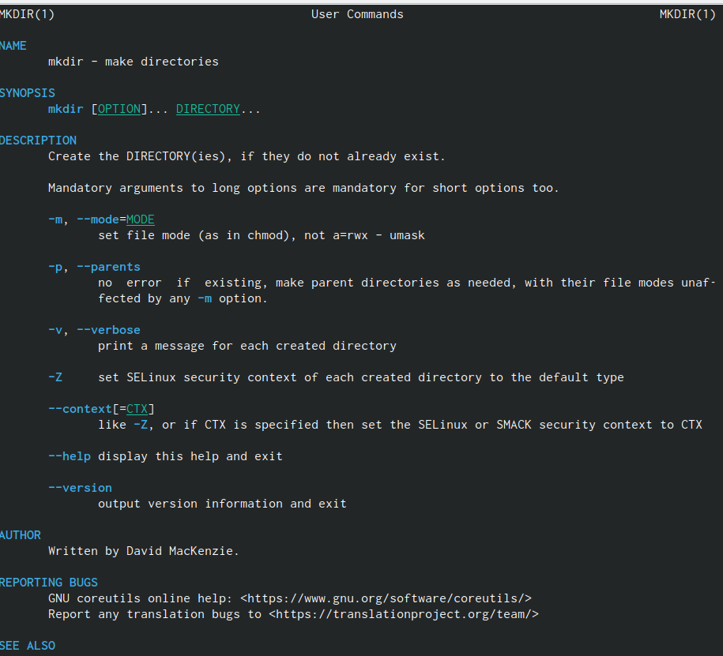

man mkdir

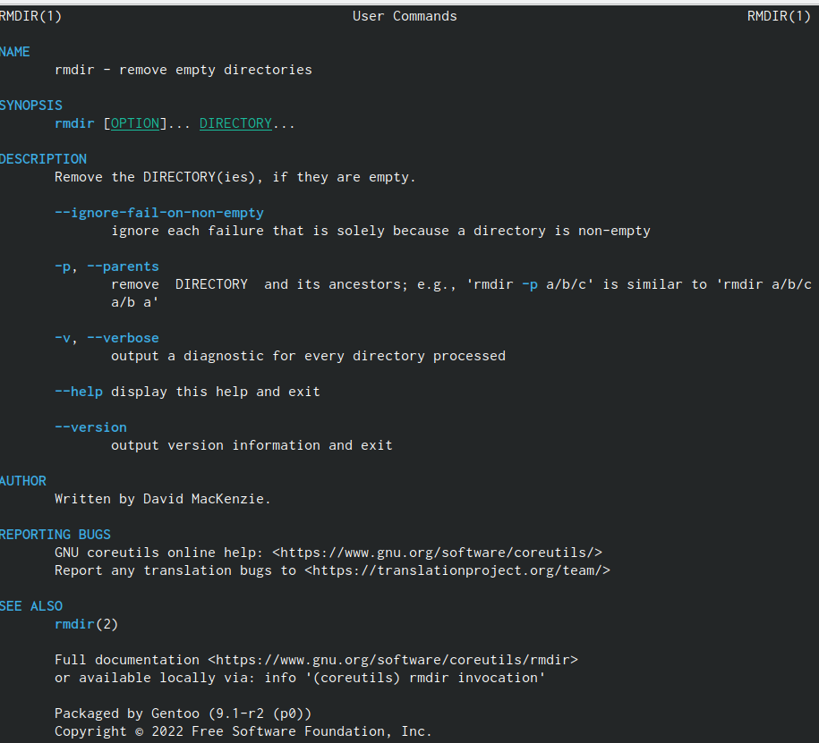

man rmkdir

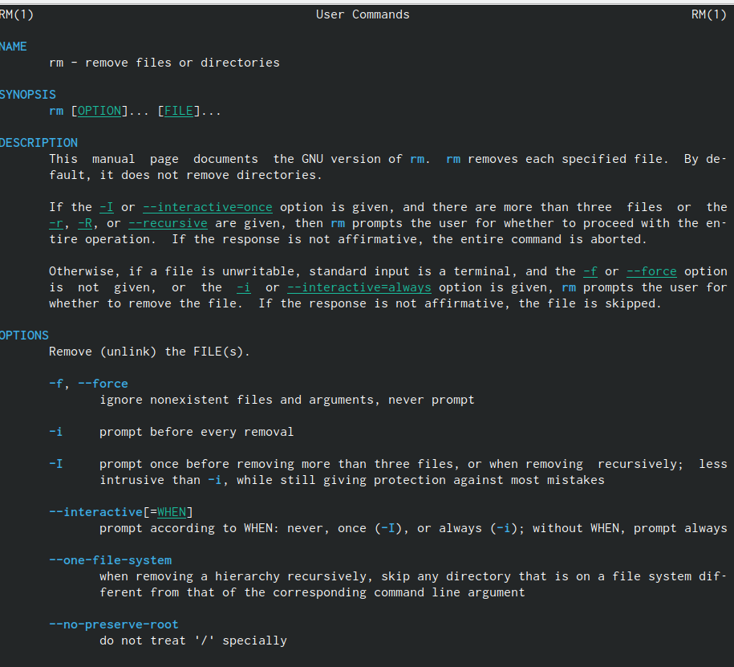

man rm

1. Используя информацию, полученную при помощи команды history, выполним модификацию и исполнение нескольких команд из буфера команд.

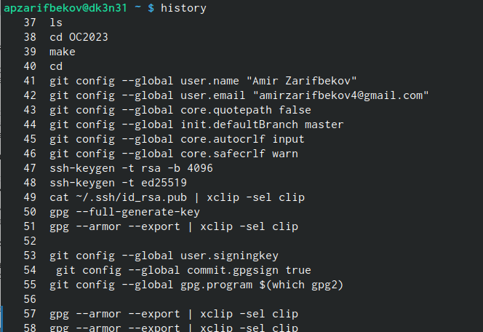

команда history

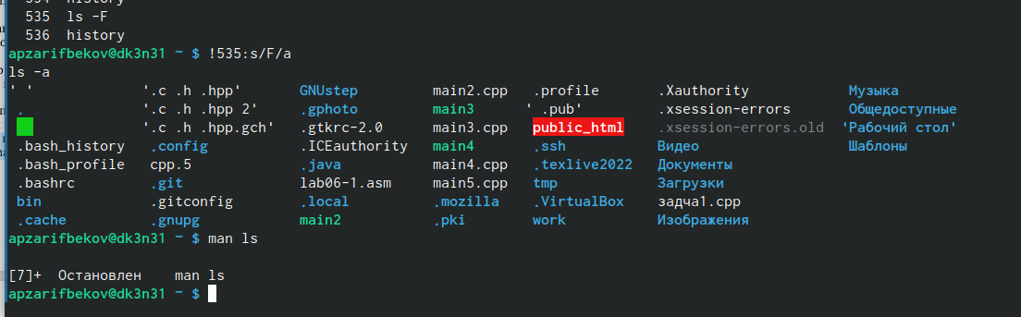

модефекация клмандыы

# 4 Ответы на контрольные вопросы

1. Что такое командная строка - инструмент для передачи дейтвий которые должен выполнить компьютерю
2. pwd, realpath
3. ls -F
4. Можно отредактировать скрытый файл и заметить что он отображается, в данном случае стоит использовать ls, а точнее ls -a. Пример: ls -a. Вывод: . ..
5. При помощи rm, rmdir можно удалить файл и каталог, можно это сделать одной и той же командой. Пример: rm -r letters memos misk Пример: rmdir -r letters memos misk
6. history
7. Пример: “!501:s/i/l”. Выбираем строчку, пишем её номер в начале, далее команду которую хотим заменить на следующую.
8. Используем запятые для того чтобы записать сразу несколько командю
9. Экранирование - способ заключения в кавычки одиночного символа. Экранируемый символ () сообщает интерпретатору, что следующий за этим символ воспринимается как обычный символ. Пример: “echo”Мир: "world".” # echo “Мир: "world".
10. Охарактеризуйте вывод информации на экран после выполнения команды ls с опцией
11. Относительный путь к файлу - это путь к файлу относительно текущей папки. Например, при использовании pwd.
12. Получить информацию об интересующей вас команде можно с помощью команды man. Man ls выдаёт все варианты действий с комнадой.
13. Сочетание клавиш Ctr+C прерывает текущий процесс, запущенный в терминале.

# 5 Выводы

Я пртобоёл практические навыки взаимодействия пользователя с системой посредством командной строки.